Bogotá́ D.C., septiembre 3 de 2024

Doctor

**JAIME LUIS LACOUTURE**Secretario General  
Cámara de Representantes

Asunto: Radicación de Proyecto de Ley “*Por medio de la cual* declara patrimonio cultural e inmaterial de Bucaramanga y la Nación el género musical de las Tecnocumbias como elemento fundamental de la identidad y el territorio bumangués y se dictan otras disposiciones*”*

Apreciado Señor Secretario,

En nuestra condición de miembros del Congreso de la República y de conformidad con el artículo 154 de la Constitución Política de Colombia, por su digno conducto nos permitimos poner a consideración de la Honorable Cámara de Representantes el siguiente Proyecto de Ley, ***“****Por medio de la cual* declara patrimonio cultural e inmaterial de Bucaramanga y la Nación el género musical de las Tecnocumbias como elemento fundamental de la identidad y el territorio bumangués y se dictan otras disposiciones”

Cordialmente,

|  |  |
| --- | --- |
| **ERIKA TATIANA SÁNCHEZ PINTO**  **Representante a la Cámara**  **Departamento de Santander** | **MARELEN CASTILLO TORRES**  **Representante a la Cámara** |
|  |  |
|  |  |
|  |  |
|  |  |
|  |  |
|  |  |
|  |  |

**PROYECTO DE LEY No. ______ CÁMARA DE REPRESENTANTES**

*Por medio de la cual declara patrimonio cultural e inmaterial de Bucaramanga y la Nación el género musical de las Tecnocumbias como elemento fundamental de la identidad y el territorio bumangués y se dictan otras disposiciones*

El Congreso de Colombia

**DECRETA:**

**Artículo 1**. La presente ley tiene por objeto declarar patrimonio cultural e inmaterial de Bucaramanga y la Nación el género musical de las Tecnocumbias como elemento fundamental de la identidad y el territorio bumangués y se dictan otras disposiciones.

**Artículo 2**. Declárese Patrimonio Cultural Inmaterial de Bucaramanga y la Nación el género musical de las Tecnocumbias.

**Artículo 3.** Facúltase al Gobierno Nacional por medio del Ministerio de las Culturas, las Artes y los Saberes para que realice las gestiones necesarias y se incluya en la Lista Representativa de Patrimonio Cultural Inmaterial (LRPCI) del ámbito nacional el género musical de las Tecnocumbias.

**Artículo 4.** El Gobierno Nacional por medio del Ministerio de las Culturas, las Artes y los Saberes en articulación con los entes territoriales promoverá la difusión, promoción, sostenimiento, conservación, divulgación y desarrollo del género musical de las Tecnocumbias como elemento de la integración social y el desarrollo cultural propio de Bucaramanga y su área metropolitana.

**Artículo 5**. Autorizase al Gobierno nacional a través del Ministerio de las Culturas, las Artes y los Saberes para apropiar en el Presupuesto General de la Nación de cada vigencia fiscal, los recursos destinados al objeto que se refiere la presente ley.

**Parágrafo 1.** Autorizase a los entes territoriales, en el marco de su autonomía, la apropiación de recursos para la difusión, promoción, sostenimiento, conservación, divulgación y desarrollo del género musical de las Tecnocumbias.

**Artículo 6**. La presente ley rige a partir de su promulgación y deroga todas las disposiciones que le sean contrarias.

|  |  |
| --- | --- |
| **ERIKA TATIANA SÁNCHEZ PINTO**  **Representante a la Cámara**  **Departamento de Santander** | **MARELEN CASTILLO TORRES**  **Representante a la Cámara** |
|  |  |
|  |  |
|  |  |
|  |  |
|  |  |
|  |  |
|  |  |
|  |  |
|  |  |

**EXPOSICIÓN DE MOTIVOS**

**PROYECTO DE LEY No. ______ CÁMARA DE REPRESENTANTES**

*Por medio de la cual* declara patrimonio cultural e inmaterial de Bucaramanga y la Nación el género musical de las Tecnocumbias como elemento fundamental de la identidad y el territorio bumangués y se dictan otras disposiciones

1. **INTRODUCCIÓN**

La cumbia es un género musical propio de Colombia, mantuvo su máximo esplendor a nivel Latinoamericano durante los años 60 cuando grupos como Los Corraleros de Majagual, Los Hispanos, La Sonora Dinamita y Los Graduados llevaron sus ritmos a Venezuela, El Salvador, México, Argentina y Perú. En estos países sus sonidos fueron fusionados con otros ritmos, transformándolos en subgéneros como: la cumbia plancha en Uruguay, la cumbia villera propia de Argentina, la cumbia sonidera de México, la cumbia chicha y tecnocumbia del Perú. Estas dos últimas de mayor gusto por los cumbieros de Bucaramanga.

En la década de los 90’s, en Bucaramanga, brotó un movimiento cultural y social basado en la tecnocumbia; surgieron artistas, grupos musicales, bares, discotecas y toda una industria la cual se basó en la producción de esta música cual encontró su apogeo durante los primeros años de la siguiente década permeando todos los estratos sociales, aunque su mayor nicho fueron los pobladores de los barrios marginales de la ciudad.

Actualmente, Bucaramanga es reconocida como la “la capital mundial de la Tecnocumbia”, pues el reconocimiento nacional e internacional que han recibido los artistas de este género es considerable, llegando incluso a ser posicionados dentro de las emisoras regionales y siendo fenómenos artísticos en internet que han alcanzado a cientos de seguidores por todo el mundo.

1. **OBJETO Y CONTENIDO**

El objeto de la presente ley es reconocer el valor social que tienen la tecnocumbia dentro de la construcción de identidad en los bumangueses, por ello, se busca que este género musical sea reconocido como patrimonio cultural inmaterial de la nación y la ciudad como un aporte a las transformaciones culturales que se han generado y que han transformado la estructura de la sociedad bumanguesa.

Adicionalmente, se busca que el gobierno nacional y los entes territoriales destinen recursos para que se promocione y apoye a la industria alrededor de la tecnocumbia y permita un despliegue se acciones del Estado para fortalecer este fenómeno cultural que impregna a toda la ciudad y que ha contribuido a romper estereotipos generando procesos de inclusión social.

1. **JUSTIFICACIÓN**

*3.1 Las tecnocumbias en Bucaramanga.*

El fenómeno cultural de la Tecnocumbia en Bucaramanga, escapa a una mera visión del contenido musical de la misma puesto que con su desarrollo se han establecido diferentes expresiones simbólicas de la sociedad bumanguesa los cuales giran en torno a las formas de comunicación más significativas entre ella y como se ha desarrollado su diversidad cultural asumiendo una identidad propia con base a todo lo que gira alrededor de esta expresión cultural.

Según un estudio realizado por la Alcaldía Municipal señala “el escenario bumangués desde el corazón de la urbe: la cotidianidad, las experiencias e historias de sus actores sociales, aquellas de las que son testigos sus comunas y sus barrios, que surgen alrededor o dentro del fenómeno de las cumbias en la ciudad, las cuales ocupan un lugar importante en la cultura de sus habitantes.” (Alcaldía de Bucaramanga: 2020: 17). Como se puede apreciar el fenómeno de las tecnocumbias se ha extendido por toda la ciudad y hoy es considerada como un elemento fundamental de la cultura bumanguesa.

Según este mismo estudio, uno de los principales factores por los cuales las tecnocumbias en la ciudad han tenido una penetración social tan importante, es porque estas ya han trascendido a diversas generaciones por lo que hoy la apropiación del fenómeno cultural de este género musical ya se puede considerar como hereditario pues al menos el 81% de la población refiere que conoce y gusta de esta música debido a la herencia “Herencia: Esta se entiende como el proceso de inmersión en el fenómeno cumbiero desde una edad temprano, en el cual, hay elementos de transmisión como la familia, familiares o personas cercanas con vínculos afectivos. Lo que convierte las cumbias en un elemento central del diario vivir de la persona” (Alcaldía de Bucaramanga: 2020. P:40).

Lo anterior se evidencia pues según las investigaciones, actualmente en la ciudad la penetración del fenómeno cultural de las tecnocumbias se encuentra en todos los grupos etarios de la población:

*Ilustración 1 Distribución de Población*

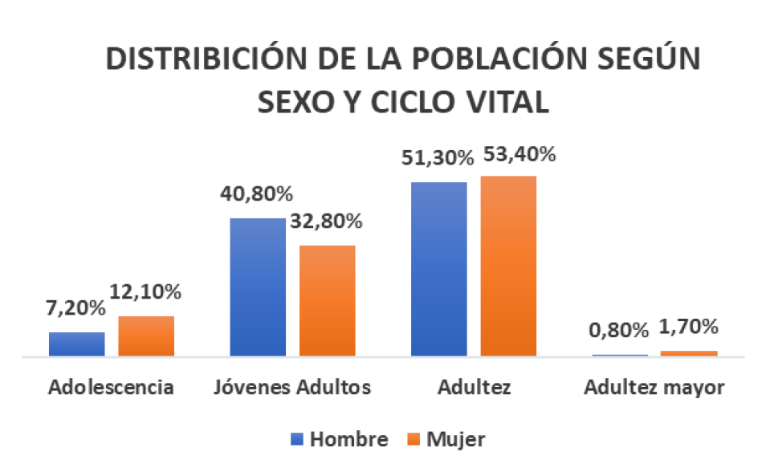

Fuente: Alcaldía de Bucaramanga

“De igual modo, se reconoce que las cumbias son un fenómeno transversal a todas la etapas o ciclos vitales, lo que lo convierte en un grupo heterogéneo, en el que se evidencia mayor concentración poblacional en jóvenes adultos y en adultez, con un 52% y 38% respectivamente, correspondientes a rangos de edad entre los 19-28 y 29-59 en cada etapa, asimismo, la adolescencia representa el 9% y la adultez mayor el 1%. Respecto a la distribución de la población según el sexo y el ciclo vital (, se observa que no hay mayor diferencia porcentual entre hombres y mujeres en cada ciclo, en el caso de la adultez existe concentración de hombres y mujeres con más del 50%, seguido por Jóvenes adultos con un 40,80% y 32,80% respectivamente, luego adolescencia (7,20% hombres y 12,10% mujeres) y con menor porcentaje la adultez mayor (0,80% hombres y 1,7% mujeres).” (Alcaldía de Bucaramanga: 2020 P:20).

De igual manera se puede identificar que la apropiación del patrimonio cultural de las tecnocumbias no es algo solamente relacionado con la edad, según el mismo estudio, la presencia de este fenómeno cultural también está en todos los estratos socioeconómicos de la ciudad, lo que ha logrado que este género musical se posesione en diversos espacios económicos, sociales, educativos y de esparcimiento.

*Ilustración 2 Población según estrato socioeconómico*

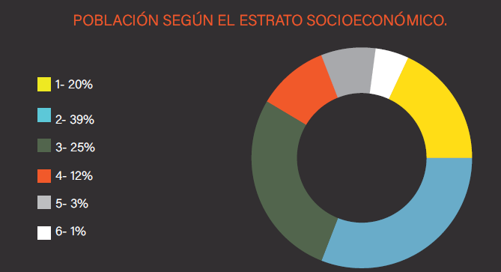

Fuente: Alcaldía de Bucaramanga

Si bien, la mayoría de la población se encuentra entre los estratos 1, 2 y 3, el fenómeno cultural de las tecnocumbias se ha esparcido tanto que ya se encuentra con una posición significativa en el estrato 4 y está ganando espacios dentro de las familias con mayores ingresos económicos, lo que demuestra como la cultural de la ciudad va evolucionando hacia un mayor reconocimiento y apropiación del gusto por las tecnocumbias.

Con lo anterior se entiende que este fenómeno cultural de las tecnocumbias no es algo transitorio, puesto que las nuevas generaciones se van formando inmersas en dicha realidad, creando imaginarios sociales, actividades económicas, desarrollo social y comunitario gracias al surgimiento de líderes que trabajan alrededor del mundo de las cumbias para contrarrestar procesos de violencia y rompimiento del tejido social de la comunidad.

*3.2 El patrimonio cultural y la identidad bumanguesa.*

Para la UNESCO el patrimonio cultural es variado y se encuentra en constante cambio, lo que ha llevado a nuevas interpretaciones de este. Actualmente se considera que el patrimonio cultural “no se limita a monumentos y colecciones de objetos, sino que comprende también tradiciones o expresiones vivas heredadas de nuestros antepasados y transmitidas a nuestros descendientes, como [tradiciones orales](https://ich.unesco.org/es/tradiciones-y-expresiones-orales-00053), [artes del espectáculo](https://ich.unesco.org/es/artes-del-espectaculo-00054), [usos sociales, rituales, actos festivos](https://ich.unesco.org/es/usos-sociales-rituales-y-00055), [conocimientos y prácticas relativos a la naturaleza y el universo](https://ich.unesco.org/es/conocimientos-relacionados-con-la-naturaleza-00056), y [saberes y técnicas vinculados a la artesanía tradicional](https://ich.unesco.org/es/tecnicas-artesanales-tradicionales-00057).” () Esto indica que no solo las tradiciones heredadas de siglos anteriores dadas por procesos históricos y sociales de larga duración deben ser considerados como patrimonio cultural.

La cultura en su término más amplio sigue siendo debatida por diversas ciencias y disciplinas sociales, pero en su inmensa mayoría convergen en que la cultura es un fenómeno diverso y en constante cambio, por lo que no puede detenerse en ciertos momentos de la historia, sino por el contrario abarca una gran cantidad de bienes materiales e inmateriales que constantemente se están creando y que no deben someterse a un juicio únicamente por su duración temporal sino por su impacto en la sociedad.

Para la UNESCO, el patrimonio cultural inmaterial cuenta con 4 elementos:

* **Tradicional, contemporáneo y viviente a un mismo tiempo**: el patrimonio cultural inmaterial no solo incluye tradiciones heredadas del pasado, sino también usos rurales y urbanos contemporáneos característicos de diversos grupos culturales.
* **Integrador**: podemos compartir expresiones del patrimonio cultural inmaterial que son parecidas a las de otros. Tanto si son de la aldea vecina como si provienen de una ciudad en las antípodas o han sido adaptadas por pueblos que han emigrado a otra región, todas forman parte del patrimonio cultural inmaterial: se han transmitido de generación en generación, han evolucionado en respuesta a su entorno y contribuyen a infundirnos un sentimiento de identidad y continuidad, creando un vínculo entre el pasado y el futuro a través del presente. El patrimonio cultural inmaterial no se presta a preguntas sobre la pertenencia de un determinado uso a una cultura, sino que contribuye a la cohesión social fomentando un sentimiento de identidad y responsabilidad que ayuda a los individuos a sentirse miembros de una o varias comunidades y de la sociedad en general.
* **Representativo**: el patrimonio cultural inmaterial no se valora simplemente como un bien cultural, a título comparativo, por su exclusividad o valor excepcional. Florece en las comunidades y depende de aquéllos cuyos conocimientos de las tradiciones, técnicas y costumbres se transmiten al resto de la comunidad, de generación en generación, o a otras comunidades.
* **Basado en la comunidad**: el patrimonio cultural inmaterial sólo puede serlo si es reconocido como tal por las comunidades, grupos o individuos que lo crean, mantienen y transmiten. Sin este reconocimiento, nadie puede decidir por ellos que una expresión o un uso determinado forma parte de su patrimonio.

Como se puede evidenciar, estos cuatro elementos hacen parte del fenómeno cultural de los cumbieros de Bucaramanga, pues actualmente este es representativo en gran parte de la sociedad bumanguesa; genera fuertes procesos de integración social debido a la generación de espacios culturales y economías creativas que se crecen alrededor del mundo de las tecnocumbias; es representativo para la ciudad y el país al considerar a la ciudad como “capital de las tecnocumbias” y está basado en una creación de identidades, imaginarios sociales y procesos de cambio muy propios de la ciudad por lo que su impacto ha sido reconocido por el mundo académico y político.

Según el estudio publicado por la Alcaldía de Bucaramanga, las tecnocumbias han creado diversos imaginarios socioculturales alrededor de estas, lo que la han integrado a la vida diaria de los pobladores:

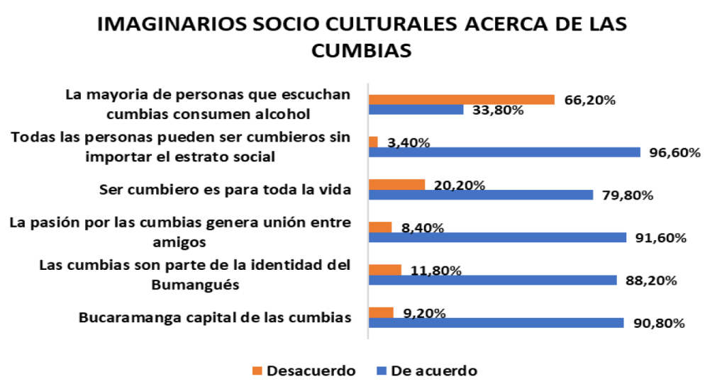

Fuente: Alcaldía de Bucaramanga

Vale la pena mencionar como casi el 80% de la población muestra del estudio, señala que “ser cumbiero es para toda la vida” y que “las cumbias son parte de la identidad del bumangués”, esto es un ejemplo de cómo la cultura de la ciudad ha evolucionado en las últimas décadas y se ha decantado hacia un reconocimiento especial del valor que tienen las tecnocumbias en la ciudad para la creación de una identidad e imaginarios sociales que permitan un avance la cultura replanteando cómo estos elementos hacen parte del diario vivir de las personas y el avance social de la ciudad.

Los imaginarios y percepciones respecto a las cumbias y cumbieros/as están relacionados con aspectos positivos, asimismo, se caracterizan por ser palabras relacionadas con emociones, sentimientos, territorialidad (ciudad-departamento) y con elementos como cultura, historia y tradición. Solo hay un término (ñero) que puede ser asociado con un estigma social, pero habría que profundizar más para poder afirmar lo anterior, ya que, esta palabra también hace referencia a un modo de relacionarse entre la población para referir amistad.

Otro aspecto importante a resaltar es que la población cumbiera asocia las cumbias con la ciudad, pues, con un 90% refieren que Bucaramanga es la capital de las cumbias, con un 88% dicen que las cumbias son parte de la identidad Bumanguesa y que las cumbias son igual de típicas en Bucaramanga que las hormigas culonas.

A modo de conclusión se evidencia que las tecnocumbias no solo son género musical que ha gustado en la ciudad, estas han desarrollado todo un imaginario social y cultural de la población creando sentidos de pertenencia, heredando a las nuevas generaciones, desarrollando todo un renglón económico y dando vida a un nuevo patrimonio cultural inmaterial de la sociedad bumanguesa que se ha desarrollado y desarrollará en el futuro al son de las tecnocumbias.

1. **MARCO JURÍDICO Y CONSTITUCIONAL**

***4.1 Constitución Política***

Artículo 1. Define a la Nación Colombiana como un Estado social de derecho, descentralizado, democrático, participativo, pluralista, fundado en el respeto a la dignidad humana, el trabajo, la solidaridad, y la prevalencia del interés general.

Artículo 2. Regula como fines esenciales del Estado, servir a la comunidad, promover la prosperidad general, garantizar la efectividad de los principios constitucionales, derechos y deberes, facilitar la participación de todos en las decisiones que los afecten y en la vida económica, política administrativa y cultural de la Nación.

Artículo 7. El estado reconoce y protege la diversidad étnica y cultural de la Nación .

Artículo 68 inciso quinto, sobre el derecho al respeto de la identidad en materia educativa, y en el Artículo 70, relacionado con la cultura como fundamento de la nacionalidad colombiana y el reconocimiento por parte del Estado de la igualdad y la dignidad de todas las culturas que conviven en el país.

Artículo 72. El patrimonio cultural de la Nación está bajo la protección del Estado.

La Constitución Política igualmente dio especial protección a los valores culturales y sociales encarnados en las comunidades indígenas que aún subsisten en el país.

La importancia de estos valores se pone de presente de manera directa en el Artículo 7 que reconoce y protege la diversidad étnica y cultural de la nación colombiana. En el artículo 8 sobre la obligación del Estado de proteger la riqueza cultural de la nación.

Artículo 70: El Estado tiene el deber de promover y fomentar el acceso a la cultura de todos los colombianos en igualdad de oportunidades, por medio de la educación permanente y la enseñanza científica, técnica, artística y profesional en todas las etapas del proceso de creación de la identidad nacional.

La cultura en sus diversas manifestaciones es fundamento de la nacionalidad. El Estado reconoce la igualdad y dignidad de todas las personas que conviven en el país. El Estado promoverá la Investigación, la Ciencia, el Desarrollo y la Difusión de los Valores Culturales de la Nación.

Artículo 71: La búsqueda del conocimiento y la expresión artística son libres.

Los planes de desarrollo económico y social incluirán el fomento a las ciencias y, en general, a la cultura. El Estado creará incentivos para personas e instituciones que desarrollen y fomenten la Ciencia y la Tecnología, y las demás manifestaciones culturales, y ofrecerá estímulos especiales a personas e instituciones que ejerzan estas actividades.

Leyes y decretos

* DECRETO 1397 DE 1989, por el cual se reglamenta la ley 163 de 1959.
* DECRETO 1589 DE 1998, por el cual se reglamenta el Sistema Nacional de Cultura –SNCu– y se dictan otras disposiciones.
* DECRETO 264 DE 1963, por el cual se reglamenta la ley 163 de 1959 sobre defensa y conservación del patrimonio histórico, artístico y monumentos públicos de la Nación.
* DECRETO 763 DE 2009, por el cual se reglamentan parcialmente las Leyes 814 de 2003 y 397 de 1997 modificadas por medio de la Ley 1185 de 2008, en lo correspondiente al Patrimonio Cultural de la Nación de naturaleza material.
* histórico, artístico y monumentos públicos de la Nación.
* LEY 163 DE 1959, por la cual se dictan medidas sobre defensa y conservación del patrimonio
* LEY 232 DE 1924
* LEY 397 DE 1997, por la cual se desarrollan los artículos 70, 71 y 72 y demás artículos concordantes de la Constitución Política y se dictan normas sobre patrimonio cultural, fomentos y estímulos a la cultura, se crea el Ministerio de la Cultura y se trasladan algunas dependencias.
* LEY 47 DE 1993, por la cual se dictan normas especiales para la organización y el funcionamiento del Departamento Archipiélago de San Andrés, Providencia y Santa Catalina.
* LEY 94 DE 1945, por la cual se hace una cesión al municipio de Cartagena y se establecen algunas prohibiciones.

# **IMPACTO FISCAL**

Los costos generados por la implementación de esta ley deben ajustarse al marco fiscal de mediano plazo según lo señalado en la Ley 819 de 2003 que establece en su artículo 7, que:

“El impacto fiscal de cualquier proyecto de ley, ordenanza o acuerdo, que ordene gasto o que otorgue beneficios tributarios, deberá hacerse explícito y deberá ser compatible con el Marco Fiscal de Mediano Plazo. Para estos propósitos, deberá incluirse expresamente en la exposición de motivos y en las ponencias de trámite respectivas los costos fiscales de la iniciativa y la fuente de ingreso adicional generada para el financiamiento de dicho costo”.

Al respecto del impacto fiscal que los proyectos de ley pudieran generar, la Corte ha dicho:

“Las obligaciones previstas en el artículo 7 de la Ley 819 de 2003 constituyen un parámetro de racionalidad legislativa, que está encaminado a cumplir propósitos constitucionalmente valiosos, entre ellos el orden de las finanzas públicas, la estabilidad macroeconómica y la aplicación efectiva de las leyes. Esto último en tanto un estudio previo de la compatibilidad entre el contenido del proyecto de ley y las proyecciones de la política económica, disminuye el margen de incertidumbre respecto de la ejecución material de las previsiones legislativas. El mandato de adecuación entre la justificación de los proyectos de ley y la planeación de la política económica, empero, no puede comprenderse como un requisito de trámite para la aprobación de las iniciativas legislativas, cuyo cumplimiento recaiga exclusivamente en el Congreso. Ello en tanto (i) el Congreso carece de las instancias de evaluación técnica para determinar el impacto fiscal de cada proyecto, la determinación de las fuentes adicionales de financiación y la compatibilidad con el marco fiscal de mediano plazo; y (ii) aceptar una interpretación de esta naturaleza constituye una carga irrazonable para el Legislador y otorgaría un poder correlativo de veto al Ejecutivo, a través del Ministerio de Hacienda, respecto de la competencia del Congreso para hacer las leyes.

Un poder de este carácter, que involucra una barrera en la función constitucional de producción normativa, se muestra incompatible con el balance entre los poderes públicos y el principio democrático. Si se considera dicho mandato como un mecanismo de racionalidad legislativa, su cumplimiento corresponde inicialmente al Ministerio de Hacienda y Crédito Público, una vez el Congreso ha valorado, mediante las herramientas que tiene a su alcance, la compatibilidad entre los gastos que genera la iniciativa legislativa y las proyecciones de la política económica trazada por el Gobierno. (...). El artículo 7 de la Ley 819/03 no puede interpretarse de modo tal que la falta de concurrencia del Ministerio de Hacienda y Crédito Público dentro del proceso legislativo afecte la validez constitucional del trámite respectivo. (Sentencia C-315 de 2008).

Según lo anterior, si bien es responsabilidad del Congreso tener en cuenta el costo fiscal que se genera por la aprobación de leyes, es el Ministerio de Hacienda el que dispone de los elementos técnicos necesarios para valorar correctamente ese impacto, y a partir de ello, llegado el caso, demostrar a los miembros del órgano legislativo la viabilidad financiera de la propuesta que se estudia, siendo un asunto de persuasión y racionalidad legislativa, no de prohibición o veto.

# **CONFLICTO DE INTERESES**

El artículo 182 de la Constitución Política de Colombia dispone que los congresistas deberán poner en conocimiento de la respectiva Cámara las situaciones de carácter moral o económico que los inhiban para participar en el trámite de los asuntos sometidos a su consideración, y que la Ley determinará lo relacionado con los conflictos de intereses y las recusaciones. En consecuencia, el artículo 286 de la Ley 5 de 1992, modificado por la Ley 2033 de 2009, definió lo relativo al Régimen de Conflicto de Interés de los Congresistas, en ese sentido dispuso:

“(...) Se entiende como conflicto de interés una situación donde la discusión o votación de un proyecto de ley o acto legislativo o artículo, pueda resultar en un beneficio particular, actual y directo a favor del congresista.

a) Beneficio particular: aquel que otorga un privilegio o genera ganancias o crea indemnizaciones económicas o elimina obligaciones a favor del congresista de las que no gozan el resto de los ciudadanos. Modifique normas que afecten investigaciones penales, disciplinarias, fiscales o administrativas a las que se encuentre formalmente vinculado.

b) Beneficio actual: aquel que efectivamente se configura en las circunstancias presentes y existentes al momento en el que el congresista participa de la decisión.

c) Beneficio directo: aquel que se produzca de forma específica respecto del congresista, de su cónyuge, compañero o compañera permanente, o parientes dentro del segundo grado de consanguinidad, segundo de afinidad o primero civil.”

Por otra parte, la Ley precitada también define las circunstancias bajo las cuales se entiende que no hay conflicto de interés para los congresistas, en ese sentido se dispuso:

“Para todos los efectos se entiende que no hay conflicto de interés en las siguientes circunstancias:

a) Cuando el congresista participe, discuta, vote un proyecto de ley o de acto legislativo que otorgue beneficios o cargos de carácter general, es decir cuando el interés del congresista coincide o se fusiona con los intereses de los electores.

b) Cuando el beneficio podría o no configurarse para el congresista en el futuro.

c) Cuando el congresista participe, discuta o vote artículos de proyectos de ley o acto legislativo de carácter particular, que establezcan sanciones o disminuyan beneficios, en el cual, el congresista tiene un interés particular, actual y directo. El voto negativo no constituirá conflicto de interés cuando se mantenga la normatividad vigente.

d) Cuando el congresista participe, discuta o vote artículos de proyectos de ley o acto legislativo de carácter particular, que regula un sector económico en el cual el congresista tiene un interés particular, actual y directo, siempre y cuando no genere beneficio particular, directo y actual.

f) Cuando el congresista participa en la elección de otros servidores públicos mediante el voto secreto. Se exceptúan los casos en que se presenten inhabilidades referidas al parentesco con los candidatos.

PARÁGRAFO 1o. Entiéndase por conflicto de interés moral aquel que presentan los congresistas cuando por razones de conciencia se quieren apartar de la discusión y votación del proyecto.

PARÁGRAFO 2o. Cuando se trate de funciones judiciales, disciplinarias o fiscales de los congresistas, sobre conflicto de interés se aplicará la norma especial que rige ese tipo de investigación.

PARÁGRAFO 3o. Igualmente se aplicará el régimen de conflicto de intereses para todos y cada uno de los actores que presenten, discutan o participen de cualquier iniciativa legislativa, conforme al artículo 140 de la Ley 5 de 1992.”

Sobre el conflicto de interés el Consejo de Estado en se ha pronunciado en Sentencia del año 2022, estableciendo que: “Siempre que se produzca un resultado provechoso por el simple ejercicio de una función oficial, que convenga al agente o a otra persona allegada, en el orden moral o material, surgirá un conflicto de intereses. Si la ley protege el interés, será lícito; pero si se persigue con fines personales, particulares, que sobrepasen el interés social, será ilícito”

También el Consejo de Estado el año 2010 sobre el conflicto de interés se conceptuó:

“La institución del conflicto de intereses apunta a trazar un límite entre el ejercicio legítimo de la función legislativa y el aprovechamiento de esta función por parte del congresista para obtener beneficios personales o en favor de aquellas personas allegadas que determina la ley. Así las cosas, no se presenta conflicto entre el interés personal del congresista y el interés general cuando la ley tiene por destinataria a la generalidad de la sociedad, en abstracto, hipótesis en la cual quedan incluidos los amplios sectores sociales que son objeto de determinadas leyes, como por ejemplo las minorías étnicas o culturales, las profesiones, los contribuyentes o, como el caso que nos ocupa, las víctimas de la violencia en Colombia.

No sería razonable, por consiguiente, afirmar que por el hecho de ser abogado un congresista estaría impedido para participar en la aprobación de una ley que expida el estatuto de esa profesión; que por ser indígena estaría impedido para participar en el trámite de la ley orgánica que reglamente las entidades territoriales indígenas; que por ser propietario estaría impedido para intervenir en la discusión de una ley sobre impuesto predial; o que por encajar en la definición legal de víctima del conflicto estaría impedido para intervenir en los debates a un proyecto de ley que establece de manera general las reglas de resarcimiento a las víctimas de la violencia en Colombia.

En todos estos casos, ciertamente, podría el congresista derivar de la ley en cuya discusión interviene un beneficio personal, pero no por la circunstancia de ser miembro del Congreso ni porque la ley se dirija a un grupo de personas tan restringido y exclusivo (y por tanto excluyente) que convierta al congresista en un destinatario predilecto. En los anteriores ejemplos las leyes no se dirigen a todos los colombianos sino a grupos muy significativos: los abogados, los indígenas, los propietarios de inmuebles, las víctimas del conflicto. No todos los congresistas forman parte necesariamente de estos grupos, pero por la amplitud social de dichos sectores en la nación y la generalidad de las prescripciones de la ley a ellos dirigida, normalmente algunos de los congresistas podrían quedar incluidos. Pues bien, en estos casos no cabe la figura de conflicto de intereses, pues a pesar de que un congresista podría convertirse en destinatario de alguna de las disposiciones legales, tal hecho no obedece a que la ley busque favorecerlo directa, exclusiva y especialmente.”

En consecuencia, se considera que la Ley y la jurisprudencia han dado los criterios orientadores que determinan circunstancias en las cuales se podría estar incurso en un conflicto de interés. Para lo cual será necesario que respecto del asunto objeto de conocimiento de parte del congresista (discusión o votación) se reporte un beneficio en el que concurran tres características simultáneas, a saber, ser actual, particular y directo. Define la Ley también las circunstancias bajo las cuales se considera que no existe un conflicto de interés, en esa medida, se señala que aun cuando el congresista pueda reportar un beneficio, pero este se funde en el interés general, en el interés de sus electores, se dará lugar a que no exista tal conflicto.

1. **PROPOSICIÓN**

En concordancia con los términos anteriores, en nuestra condición de miembros del Congreso de la República, y en uso del derecho consagrado en el artículo 152 de la Constitución Política de Colombia, nos permitimos poner a consideración de los Honorables Miembros del Congreso de la República el presente proyecto de ley para su discusión y votación.

1. BIBLIOGRAFÍA

ABDAHLLAH, Ricardo. “Aquí se baila”. En: ROLLING STONE Argentina. Buenos Aires. Mayo 1 de 2005.

Alcaldía de Bucaramanga (2020). LAS CUMBIAS COMO SÍMBOLO DE IDENTIDAD, BUCARAMANGA 2020.

BARRAGAN, Luz Marina Barragán. “Vivencias propias”. Letras de las cumbias y los maravillosos años 80.”. Mimeo. Octubre de 2015. Bucaramanga.

BUCARAMANGA. Concejo Municipal de Bucaramanga. Acta # 031. Marzo 31 de 2014. Sesiones extraordinarias. Mimeo.

CUENCA, James. “Identidades sociales en jóvenes de sectores populares Aproximaciones a un grupo de raperos”. En: Culturales. Centro de Investigaciones y Estudios Superiores en Antropología Social 37. Enero-junio de 2008. página 25.

Declaración Americana de los derechos humanos. Convención americana de derechos humanos. En: <http://www.oas.org/es/cidh/mandato/Basicos/declaracion.asp>

EERTZ Clifford "La interpretación de las culturas". 2003. Gedisa, Barcelona, 1983.

JAIVER SNICK GÓMEZ TAPIAS y otro. “Tecnocumbia: música de una subcultura en Bucaramanga”. Trabajo final seminario metodología de la investigación. UIS. Escuela de Historia. 2013.Mimeo

ORTIZ MANRIQUE, José. “La crisis pasional en el rito de entierro desarrollado por un grupo de jóvenes de la periferia de Bucaramanga“. En: Cuadernos de Semiótica Aplicada Vol. 4 # 1. Brasilia, junio de 2006.

UNESCO (2011). “What is intangible cultural heritage?. Recuperado de: <https://ich.unesco.org/es/que-es-el-patrimonio-inmaterial-00003#:~:text=El%20patrimonio%20cultural%20inmaterial%20es%3A,caracter%C3%ADsticos%20de%20diversos%20grupos%20culturales>.

VARGAS MANCIPE, Yaneth. Tesis de grado. Cumbieros y cumbieras: bailando y cantando al son de la exclusión en Bucaramanga. Universidad Tecnológica de Pereira. Maestría en Comunicación Educativa. 2011.

|  |  |
| --- | --- |
| **ERIKA TATIANA SÁNCHEZ PINTO**  **Representante a la Cámara**  **Departamento de Santander** | **MARELEN CASTILLO TORRES**  **Representante a la Cámara** |
|  |  |
|  |  |
|  |  |
|  |  |
|  |  |
|  |  |
|  |  |
|  |  |